 | Ministero dell’Istruzione, dell’Università e della Ricerca  Istituto Comprensivo Statale – “ San Giovanni Bosco ”  Piazza del Consiglio n. 1 – 23814 Cremeno (LC)  telefono 0341/996557 – fax 0341/911738  Cod. Mec. LCIC81300B C.F. 83007520139  E-mail: lcic81300b@istruzione.it - Pec: lcic81300b@pec.istruzione.it  Sito Web: http://www.icscremeno.gov.it | 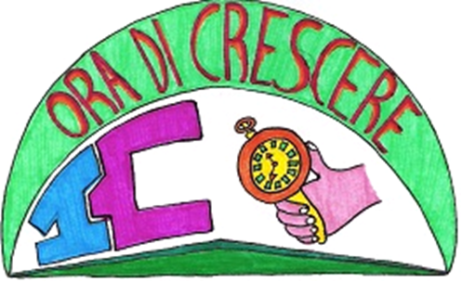

CONTRATTO INDIVIDUALE a tempo determinato Docente scuola secondaria I grado
AIROLDI ROBERTA

Numero di Protocollo: 8729

Data di emissione: 15/09/2018

Ragione dell’incarico: Supplenza a T.D.

Graduatoria di: ISTITUTO

Posto in graduatoria: 20

Punteggio: 45,50

Periodo: dal 15/09/2018 al 31/08/2019

Ore settimanali: 18

Qualifica: Docente Sostegno Minorati Psicofisici

Sede di servizio: ICS “S.G. Bosco” di Cremeno

